DOKUMEN

SPESIFIKASI KEBUTUHAN PERANGKAT LUNAK

UNOJ

untuk:

Kelompok 2

Rekayasa Kebutuhan C

Dipersiapkan oleh:

KELOMPOK 6

<Adetiya Bagus Nusantara 5114100004>

<Andi Ersaldy Raisha P. 5110100009>

<Nurul Wachidah 5114100052>

Jurusan Teknik Informatika - Institut Teknologi Sepuluh Nopember

Kampus ITS Keputih Sukolilo Surabaya

|  |  |  |  |  |
| --- | --- | --- | --- | --- |
|  | **Jurusan**  **Teknik Informatika ITS** | Nomor Dokumen | | Halaman |
| *SKPL-C06* | | *hlm / 25 hlm* |
| Revisi | *-* |  |

DAFTAR PERUBAHAN

|  |  |
| --- | --- |
| Revisi | Deskripsi |
| A |  |
| B |  |
| C |  |
| D |  |
| E |  |
| F |  |
| G |  |

|  |  |  |  |  |  |  |  |  |
| --- | --- | --- | --- | --- | --- | --- | --- | --- |
| INDEX  TGL | - | A | B | C | D | E | F | G |
| Ditulis oleh |  |  |  |  |  |  |  |  |
| Diperiksa oleh |  |  |  |  |  |  |  |  |
| Disetujui oleh |  |  |  |  |  |  |  |  |

Daftar Halaman Perubahan

|  |  |  |  |
| --- | --- | --- | --- |
| Halaman | Revisi | Halaman | Revisi |
|  |  |  |  |

Daftar Isi

1 Pendahuluan 7

1.1 Tujuan Penulisan Dokumen 7

1.2 Lingkup Masalah 7

1.3 Definisi dan Istilah 7

1.4 Aturan Penamaan dan Penomoran 7

1.5 Referensi 8

1.6 Ikhtisar Dokumen 8

2 Deskripsi Umum Perangkat Lunak 9

2.1 Deskripsi Umum Sistem 9

2.2 Fungsi Produk 9

2.3 Karakteristik Pengguna 9

2.4 Batasan 10

2.5 Lingkungan Operasi 10

3 Deskripsi Umum Kebutuhan 10

3.1 Kebutuhan antarmuka eksternal 10

3.1.1 Antarmuka pengguna 10

3.1.2 Antarmuka perangkat keras 10

3.1.3 Antarmuka perangkat lunak 10

3.1.4 Antarmuka komunikasi 10

3.2 Deskripsi Fungsional 11

3.2.1 Use Case Diagram 11

3.2.2 Fungsi 1: Membuat User Wali Murid 12

3.2.4 Fungsi 3 : Menginput Absensi guru 18

3.2.5 Fungsi 4 : Mengelola Data Guru 19

3.2.6 Fungsi 5 : Mengelola Data Siswa 22

3.2.7 Fungsi 6 : Mengelola Profil Sekolah 24

3.2.8 Fungsi 7 : Mengelola Informasi Kegiatan Sekoalah 26

3.2.9 Fungsi 8 : Menilai Guru 28

3.2.10 Fungsi 9 : Menyetujui Laporan Perkembangan Anak 29

3.2.11 Fungsi 10 : Memverifikasi Penampilan Laporan Perkembangan Anak 32

3.2.12 Fungsi 11 : Input Absensi Murid 33

3.2.13 Fungsi 12 : Menilai Perkembangan Murid 34

3.2.14 Fungsi 13 : Input Rencana Pembelajaran 35

3.2.15 Fungsi 14 : Mendaftarkan Anak 37

3.2.16 Fungsi 15 : Melihat Laporan Perkembangan Anak 38

3.2.17 Fungsi 16 : Melihat Rencana Pemeblajaran 38

3.2.18 Fungsi 17 : Melihat Profil Sekolah 39

3.2.19 Fungsi 18 : Melihat Informasi Kegiatan Sekolah 40

3.3 Deskripsi Kelas-kelas 41

3.3.1 Diagram Kelas 41

3.3.2 Deskripsi Domain Persoalan 41

3.3.3 Deskripsi Kelas Pengendali 41

3.3.4 Deskripsi Kelas Entity (Persisten) 42

3.3.5 Deskripsi Kelas Boundary 44

3.4 Deskripsi Proses dan Data 44

3.5 Kebutuhan Non Fungsional 45

3.6 Batasan Perancangan 45

3.7 Ringkasan Kebutuhan 45

3.7.1 Ringkasan Kebutuhan Fungsional 45

3.7.2 Ringkasan Kebutuhan Non Fungsional 46

LAMPIRAN A ..………………………………………………………………………………………………………………...……A-1

Daftar Tabel

Tabel 1 Aturan Penamaan dan Penomoran 8

Tabel 2 Karakteristik Pengguna 9

Tabel 3 Deskripsi Kelas Domain Persoalan 26

Tabel 4 Deskripsi Kelas Pengendali 26

Tabel 5 Deskripsi Kelas *Entity* 28

Tabel 6 Deskripsi Kelas *Boundary* 29

Tabel 7 Deskripsi Kebutuhan Non Fungsional 30

Tabel 8 Ringkasan Kebutuhan Fungsional 30

Tabel 9 Ringkasan Kebutuhan Non Fungsional 31

Daftar Gambar

# Pendahuluan

## Tujuan Penulisan Dokumen

Dokumen ini berisi Spesifikasi Kebutuhan Perangkat Lunak (SKPL) atau Sistem Requirement Spesification (SRS) untuk UNOJ. Tujuan penulisan dokumen ini adalah memberikan penjelasan mengenai hasil analisis perangkat lunak yang dibangun baik berupa gambaran umum maupun penjelasan secara detil dan menyeluruh.

Pengguna dari dokumen ini adalah pengembang perangkat lunak UNOJ dan pengguna dari perangkat lunak atau personil-personil yang terlibat dalam sistem. Dokumen ini akan digunakan sebagai bahan acuan dalam proses pengembangan dan sebagai bahan evaluasi pada saat proses pengembangan perangkat lunak maupun diakhir pengembangannya. Dengan adanya dokumen UNOJ ini diharapkan pengembangan perangkat lunak akan lebih terarah dan terfokus serta tidak menimbulkan ambiguitas terutama bagi para pengambang perangkat lunak UNOJ.

## Lingkup Masalah

Perangkat lunak yang akan dikembangkan adalah perangkat lunak UNOJ, yaitu merupakan perangkat lunak yang berupa sebuah sistem informasi berbasis web yang digunakan untuk sarana berlatih mengerjakan soal Ujian Nasional di berbagai jenjang Pendidikan. UNOJ dapat melakukan hal-hal berikut ini :

* Registrasi User
* Lihat Data User
* Mengubah Data user
* Membuat Soal
* Mengelola soal
* Menjawab soal
* Ranking pengerjaan soal
* Menampilkan hasil koreksi
* Mengomentari soal

Dengan adanya UNOJ ini diharapkan dapat menarik minat pelajar untuk berlatih mengerjakan soal Ujian Nasional di berbagai jenjang Pendidikan.

## Definisi dan Istilah

Berikut adalah daftar definisi dan istilah penting yang digunakan dalam dokumen SKPL ini:

* UNOJ : Ujian Nasional Online Judgement.
* SRS : *Software Requirements Specification*, atau

SKPL : Spesifikasi Kebutuhan Perangkat Lunak

Dokumen hasil analisis yang berisi spesifikasi kebutuhan perangkat lunak.

* IEEE : *Institute of Electrical and Electronics Engineering*

Standar internasional untuk pengembangan dan perancangan produk.

* ANSI : *American National Standard Institute*

Lembaga Standardisasi di Amerika.

* TBD : *To be defined.*

## Aturan Penamaan dan Penomoran

Penulisan dokumen SKPL ini menggunakan berbagai macam aturan penamaan dan penomoran yang berbeda-beda untuk beberapa bagian tertentu. Aturan penamaan dan penomoran yang digunakan berdasarkan hal/bagian tersebut adalah seperti yang tercantum pada Tabel 1.

Tabel 1 Aturan Penamaan dan Penomoran

| **Hal/Bagian** | **Aturan Penomoran/Penamaan** |
| --- | --- |
| UNOJ-XX | Penomoran Kasus Penggunaa |
| SKPL-NFXX | Penomoran Kebutuhan Non Fungsional |
| SKPL-FXX | Penomoran Kebutuhan Fungsional |

## Referensi

Dokumen-dokumen yang digunakan sebagai referensi dalam pembuatan SKPL ini adalah sebagai berikut:

1. IEEE Std 830-1993, IEEE Recommended Parctice for Software Requirement Specifications.
2. Software Engineering, Aparctitioner’s Approach 5th edition, Roger S Pressman, Mc Graw Hill, 2001.
3. Panduan Penggunaan dan Pengisian Spesifikasi Perangkat Lunak (SKPL), Jurusan Teknik Informatika, Institut Teknoogi Bandung, 2000.
4. Panduan Pengisian Spesifikasi Perangkat Lunak (SKPL) Beroriantasi Proses, Jurusan Teknik Informatika, Institut Teknologi Bandung

## Ikhtisar Dokumen

Dokumen ini berisikan tentang deskripsi segala rancangan yang akan digunakan bagi programmer untuk membangun system informasi ini.Selain itu, dokumen ini mendeskripsikan tentang Spesifikasi Perangkat Lunak secara arsitektural.

# Deskripsi Umum Perangkat Lunak

## Deskripsi Umum Sistem

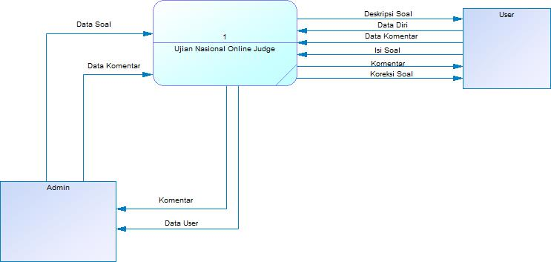

UNOJ merupakan sistem yang dirancang untuk sarana berlatih soal Ujian Nasional di berbagai jenjang pendidikan.Dalam sistem tersebut berisi mengenai soal-soal yang bisa dikerjakan. Terdapat 2 pengguna yang berhubungan dengan sistem ini, yaitu user dan admin.

Sistem perangkat lunak yang dibangun memiliki beberapa bagian utama berdasarkan pengguna, yaitu adalah sebagai berikut :

1. Dari sisi User, sistem menampilkan berbagai macam informasi,meliputi : soal, profil diri,peringkat dan statistik pengguna.Sistem juga melayani pendaftaran user baru.
2. Dari sisi Admin, sistem dapat memungkinkan Admin untuk melakukan pengelolaan soal,pengelolaan user dan pengelolaan komentar.

## Fungsi Produk

Perangkat Lunak SITK ini mempunyai beberapa fungsi utama, antara lain:

1. (SKPL-F1) Registrasi User
2. (SKPL-F2) Lihat Data User
3. (SKPL-F3) Mengubah Data user
4. (SKPL-F4) Membuat Soal
5. (SKPL-F5) Mengelola soal
6. (SKPL-F6) Menjawab soal
7. (SKPL-F7) Ranking pengerjaan soal
8. (SKPL-F8) Menampilkan hasil koreksi
9. (SKPL-F9) Mengomentari soal

## Karakteristik Pengguna

Karakteristik pengguna dari UNOJ dijabarkan dalam tabel berikut ini.

Tabel 2 Karakteristik Pengguna

|  |  |  |  |
| --- | --- | --- | --- |
| **Kategori Pengguna** | **Tugas** | **Hak Akses ke aplikasi** | **Kemampuan yang harus dimiliki** |
| User | Mengakses Sistem Informasi | Registrasi User  Lihat Data User  Mengubah Data user  Ranking pengerjaan soal  Menampilkan hasil koreksi  Mengomentari Soal | * Harus bisa mengoperasikan komputer * Harus bisa mengoperasikan web |
| Admin | Mengelola Sistem Informasi | Membuat soal  Mengelola soal  Mengelola data user  Mengomentari soal  Mengelola komentar | * Harus bisa mengoperasikan computer * Harus bisa mengoperasikan web * Harus menguasai pengelolaan database |

## Batasan

Pengembangan UNOJ ini memiliki keterbatasan-keterbatasan yaitu sebagai berikut :

1. UNOJhanya dapat dijalankan di sistem operasi Windows.

2. Antarmuka hanya berupa tampilan menu yang sederhana.

3. UNOJ akan dibangun menggunakan bahasa HTML dan PHP dan framework laravel.

1. Software pendukung yang digunakan adalah DBMS SQL-Server, XAMPP, PHPStorm dan Sublime text

## Lingkungan Operasi

Aplikasi sistem informasi UNOJ ini akan berfungi dengan spesifikasi :

Platform sistem operasi : Microsoft Windows

Versi sistem operasi : Microsoft Windows 2003/XP SP2/Vista/7/8/10

DBMS : SQL-Server

Kerangka kerja : HTML dan PHP

# Deskripsi Umum Kebutuhan

## Kebutuhan antarmuka eksternal

### Antarmuka pengguna

UNOJ menggunakan antarmuka berbasis GUI (*Graphical User Interface*), dan pengguna dapat mengoperasikan sistem dengan menggunakan mouse dan keyboard dengan sistem operasi Windows, Linux, atau Android.

### Antarmuka perangkat keras

UNOJ tidak menggunakan antarmuka perangkat keras. Segala kebutuhan sistem dipenuhi secara digital.

### 

### Antarmuka perangkat lunak

UNOJ merupakan program yang akan dibangun menggunakan bahasa pemrograman PHP sebagai *control flow*, MySQL untuk pengelolaan *database* dan HTML/CSS untuk antarmuka pengguna.

### Antarmuka komunikasi

UNOJ merupakan sistem yang saling terhubung dari satu dekstop ke desktop lainnya, berdasarkan penggunanya, dan berada dalam satu lingkup operasi. Masing-masing desktop pengguna dihubungkan dengan Local Area Network (LAN) untuk mengintegrasikan UNOJ di masing-masing dekstop.

## 

## Deskripsi Fungsional

### Use Case Diagram

### Fungsi 1: Registrasi User

#### Skenario: Registrasi User

|  |  |
| --- | --- |
| **Nama Usecase** | **Registrasi User** |
| Nomor | UCS-001 |
| Deskripsi |  |
| Aktor | User guest |
| Kondisi Awal | Aktor ingin meregistrasi user |
| Kondisi Akhir | Aktor berhassil meregistrasi user |
| Alur Normal | 1. Aktor menekan tombol “register new user” 2. Sistem menampilkan halaman form registrasi user 3. Aktor mengisi form 4. Aktor menekan tombol “register user” 5. Sistem menyimpan data 6. Sistem menampilkan pesan bahwa data berhasil disimpan |
| Alur Alternatif | Pengisian belum lengkap  1. Sistem menampilkan form registrasi penyewa  2. Kembali ke alur 2 |
| Exception | Aktor belum login |

#### Diagram Aktivitas: Registrasi User

#### Diagram Sekuens: Registrasi User

#### Diagram Collaboration : Registrasi User

**3.2.3 Fungsi 2 : Lihat Data User**

**3.2.3.1 Skenario : Lihat Data User**

|  |  |
| --- | --- |
| **Nama Usecase** | **Lihat Data User** |
| Nomor | UCS-002 |
| Deskripsi |  |
| Aktor | Administrator |
| Kondisi Awal | Aktor ingin melihat data user |
| Kondisi Akhir | Aktor berhasil melihat data user |
| Alur Normal | 1. Aktor menekan tombol “show all user” 2. Sistem menampilkan daftar semua user 3. Aktor menekan tombol “show details” pada data user yang diinginkan 4. Sistem menampilkan data user yang dipilih pembuatan user guru |
| Alur Alternatif |  |
| Exception | Aktor belum login |

**3.2.3.2 Diagaram Aktivitas : Lihat Data User**

**3.2.3.3 Diagram Sekuens : Lihat Data User**

**3.2.3.3 Diagram Collaboration : Lihat Data User**

### Fungsi 3 : Mengubah Data User

#### Skenario : Mengubah Data User

|  |  |
| --- | --- |
| **Nama Usecase** | **Mengubah Data User** |
| Nomor | UCS-003 |
| Deskripsi |  |
| Aktor | Administrator |
| Kondisi Awal | Aktor ingin mengubah data user |
| Kondisi Akhir | Aktor berhasil mengubah data user |
| Alur Normal | 1. Aktor menekan tombol “show all user” 2. Sistem menampilkan daftar user 3. Aktor menekan tombol “edit details” pada user yang ingin diubah datanya 4. Sistem menampilkan form perubahan data 5. Aktor melakukan perubahan data 6. Aktor menekan tombol “edit user details” 7. Sistem menyimpan perubahan yang dilakukan 8. Sistem menampilkan halaman utama dengan pesan bahwa perubahan berhasil dilakukan |
| Alur Alternatif | Data tidak lengkap   1. Sistem menampilkan pesan bahwa data tidak lengkap 2. Kembali ke alur 5 |
| Exception | Aktor belum login |

#### Diagram Aktivitas : Mengubah Data User

#### Diagram Sekuens : Mengubah Data User

#### Diagram Kolaborasi : Mengubah Data User

### Fungsi 4 : Mengelola Data Guru

#### Skenario : Mengelola Data Guru

|  |  |
| --- | --- |
| **Nama Usecase** | **Mengelola data guru** |
| Nomor | UCSITK-04 |
| Deskripsi | TU dapat menambahkan, memperbarui, dan menghapus data guru |
| Aktor | TU |
| Kondisi Awal | TU berada di halaman utama administrator |
| Kondisi Akhir | Sistem menampilkan hasil pengelolaan data guru |
| Alur Normal | 1. TU memilih menu kelola data guru 2. Sistem menampilkan daftar guru terdaftar 3. TU memilih data guru yang akan dikelola 4. TU memilih kelola data guru 5. TU memilih menambah data guru 6. TU memilih memperbarui data guru 7. TU memilih menghapus data guru 8. Sistem mengelola data guru 9. Sistem menampilkan hasil pengelolaan data guru |
| Alur Alternatif | 1. TU memilih menambah data guru 2. Sistem mampilkan form penambahan data guru 3. TU mengisi form data guru 4. TU mengirim form penambahan 5. TU memilih memperbarui data guru 6. Sistem menampilkan form pembaruan data guru 7. TU mengisi form pembaruan data guru 8. TU mengirim form pembaruan 9. TU memilih menghapus data guru 10. Sistem menampilkan halaman konfirmasi penghapusan data guru 11. TU memilih konfirmasi penghapusan data guru |
| Exception | - |

#### Diagram Aktivitas : Mengelola Data Guru

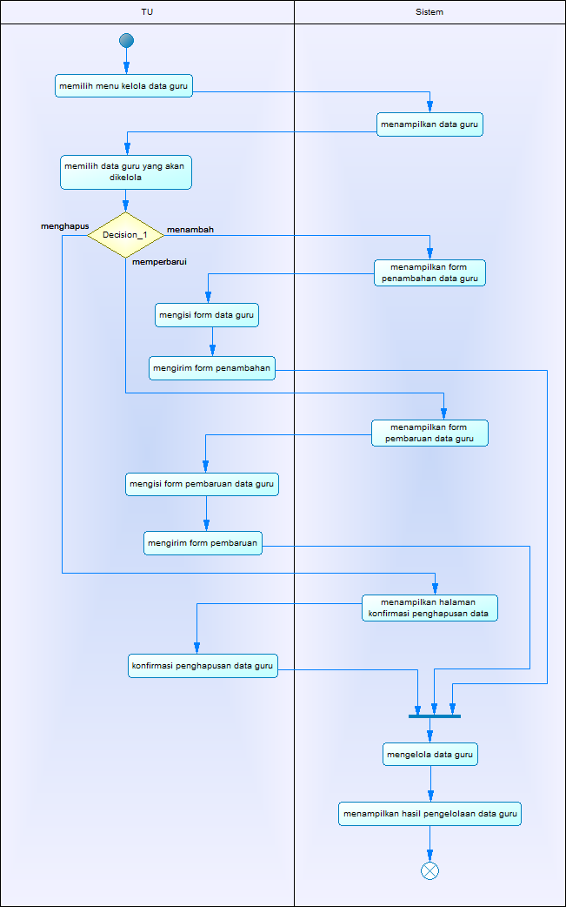

#### Diagram Sekuen : Mengelola Data Guru

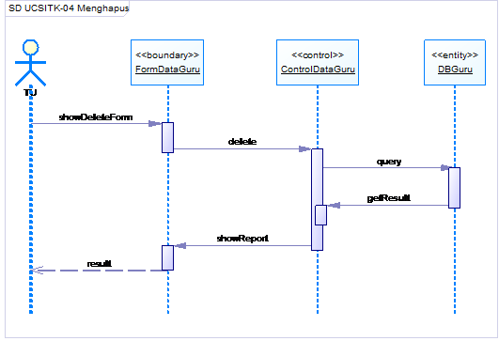

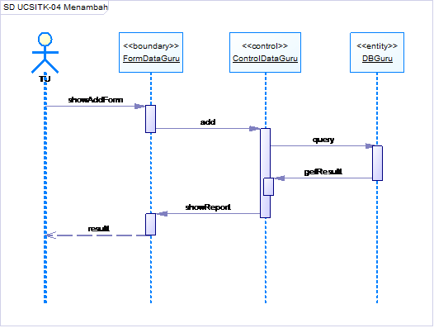

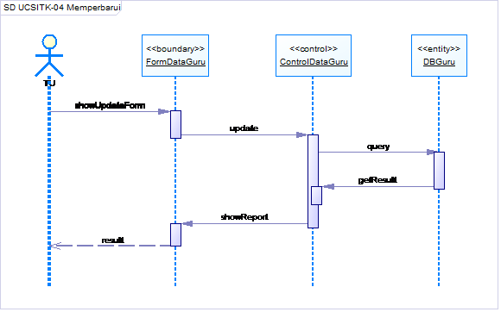

#### Diagram Kolaborasi : Mengelola Data Guru

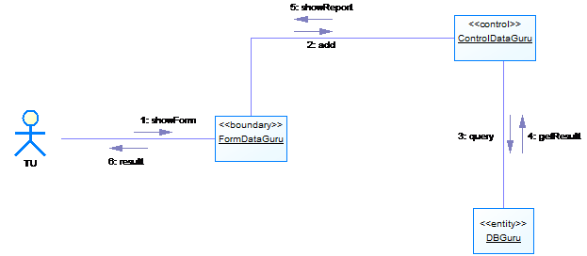

### Fungsi 5 : Mengelola Data Siswa

#### Skenario : Mengelola Data Siswa

|  |  |
| --- | --- |
| **Nama Usecase** | **Mengelola data siswa** |
| Nomor | UCSITK-05 |
| Deskripsi | TU dapat menambahkan, memperbarui, dan menghapus data siswa |
| Aktor | TU |
| Kondisi Awal | TU berada di halaman utama administrator |
| Kondisi Akhir | Sistem menampilkan hasil pengelolaan data siswa |
| Alur Normal | 1. TU memilih menu kelola data siswa 2. Sistem menampilkan daftar siswa yang terdaftar 3. TU memilih data siswa yang akan dikelola 4. TU memilih kelola data siswa 5. TU memilih menambah data siswa 6. TU memilih memperbarui data siswa 7. TU memilih menghapus data siswa 8. Sistem mengelola data siswa 9. Sistem menampilkan hasil pengelolaan data siswa |
| Alur Alternatif | 1. TU memilih menambah data siswa 2. Sistem mampilkan form penambahan data siswa 3. TU mengisi form data siswa 4. TU mengirim form penambahan 5. TU memilih memperbarui data siswa 6. Sistem menampilkan form pembaruan data siswa 7. TU mengisi form pembaruan data siswa 8. TU mengirim form pembaruan 9. TU memilih menghapus data siswa 10. Sistem menampilkan halaman konfirmasi penghapusan data siswa 11. TU memilih konfirmasi penghapusan data siswa |
| Exception | - |

#### Diagram Aktivitas : Mengelola Data Siswa

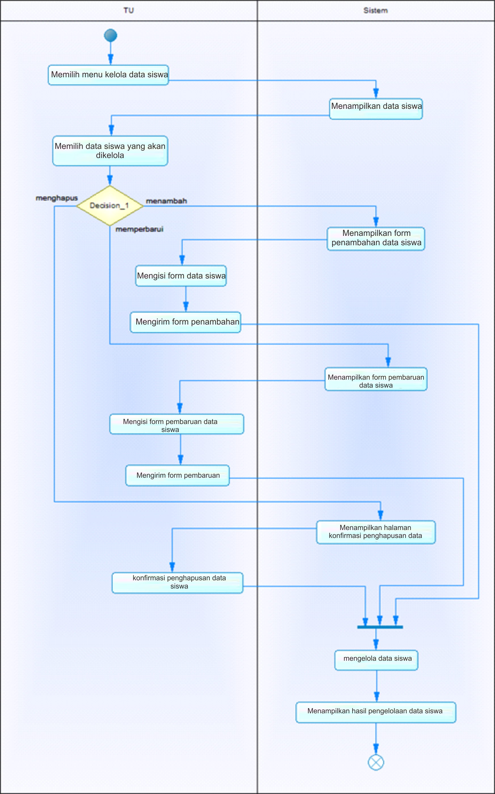

#### Diagram Sekuen : Mengelola Data Siswa

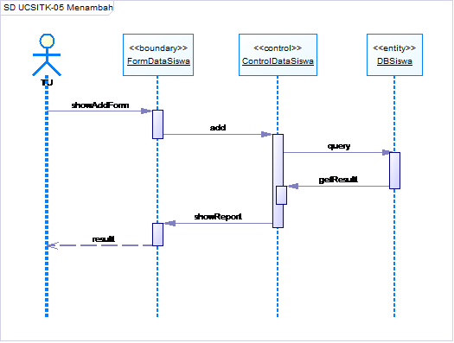

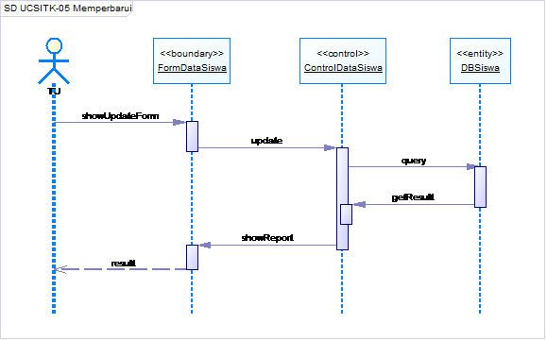

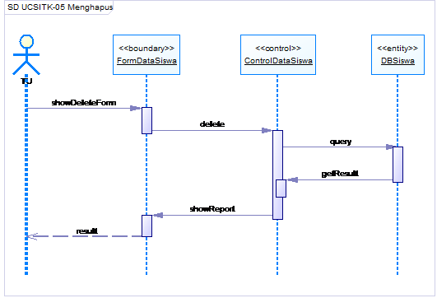

#### Diagram Kolaborasi : Mengelola Data Siswa







### Fungsi 6 : Mengelola Profil Sekolah

#### Skenario : Mengelola Profil Sekolah

|  |  |
| --- | --- |
| **Nama Usecase** | **Mengelola profil sekolah** |
| Nomor | UCSITK-06 |
| Deskripsi | TU (admin) dapat menambah, mengubah atau menghapus data profil sekolah |
| Aktor | TU |
| Kondisi Awal | User TU telah berada di halaman awal sistem informasi dan memiliki hak akses sebagai TU |
| Kondisi Akhir | Data profil sekolah telah dimasukkan ke dalam database oleh sistem |
| Alur Normal | 1. User TU memilih menu edit profil sekolah 2. Sistem menampilkan menu pilihan edit profil sekolah 3. User TU memilih menu pilihan edit profil sekolah 4. User TU memilih menu tambah data profil sekolah 5. User TU memilih menu perbarui data profil sekolah 6. User TU memilih menu hapus data profil sekolah 7. Sistem kembali menampilkan menu pilihan edit profil sekolah |
| Alur Alternatif | 1. User TU memilih menu pilihan tambah data profil sekolah 2. Sistem menampilkan form tambah data profil sekolah 3. User TU menginputkan data yang akan ditambahkan ke dalam profil sekolah 4. User TU memilih tombol simpan 5. Sistem menampilkan peringatan “data telah disimpan” 6. User TU memilih menu perbarui data profil sekolah 7. Sistem menampilkan data profil sekolah 8. User TU memilih data yang akan diperbarui 9. User TU menginputkan data yang akan diperbarui ke dalam profil sekolah 10. User TU memilih tombol simpan 11. Sistem menampilkan peringatan “data telah diperbarui” 12. User TU memilih menu hapus data profil sekolah 13. Sistem menampilkan data profil sekolah 14. User TU memilih data yang akan dihapus dari data profil sekolah 15. User TU memilih tomol hapus 16. Sistem menampilkan peringatan “data telah dihapus” |
| Exception | 1. Sistem tidak dapat menyimpan data ke dalam database 2. Sistem tidak bisa mengakses database |

#### Diagram Aktivitas : Mengelola Profil Sekolah

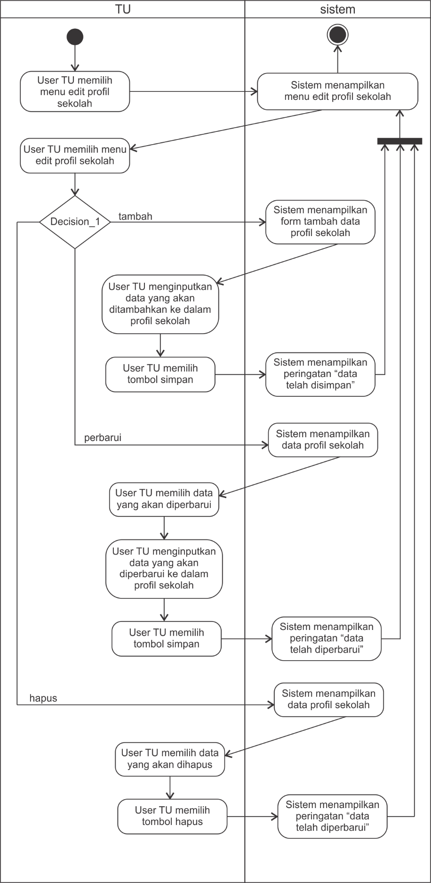

#### Diagram Sekuen : Mengelola Profil Sekolah



#### Diagram Kolaborasi : Mengelola Profil Sekolah



### Fungsi 7 : Mengelola Informasi Kegiatan Sekoalah

#### Skenario : Mengelola Informasi Kegiatan Sekolah

|  |  |
| --- | --- |
| **Nama Usecase** | **Mengelola informasi kegiatan sekolah** |
| Nomor | UCSITK-07 |
| Deskripsi | TU dapat menambahkan, memberbarui, dan menghapus berita kegiatan sekolah yang dipublikasikan ke masyarakat |
| Aktor | TU |
| Kondisi Awal | TU berada di halaman utama administrator |
| Kondisi Akhir | Sistem menampilkan hasil pengelolaan pengelolaan informasi kegiatan sekolah |
| Alur Normal | 1. TU memilih menu kelola informasi kegiatan sekolah 2. Sistem menampilkan opsi pengelolaan 3. TU memilih opsi pengelolaan informasi sekolah 4. TU memilih menambah informasi kegiatan sekolah 5. TU memilih memperbarui data guru 6. TU memilih menghapus data guru 7. Sistem mengelola informasi kegiatan sekolah 8. Sistem menampilkan hasil pengelolaan informasi kegiatan sekolah |
| Alur Alternatif | 1. TU memilih menambah informasi kegiatan sekolah 2. Sistem mampilkan form penambahan imformasi kegiatan sekolah 3. TU mengisi form informasi kegiatan sekolah 4. TU mengirim form penambahan 5. TU memilih memperbarui data guru 6. Sistem menampilkan form pembaruan informasi kegiatan sekolah 7. TU mengisi form pembaruan informasi kegiatan sekolah 8. TU mengirim form pembaruan informasi kegiatan sekolah 9. TU memilih menghapus data guru 10. Sistem menampilkan halaman konfirmasi penghapusan informasi kegiatan sekolah 11. TU memilih konfirmasi penghapusan informasi kegiatan sekolah |
| Exception | - |

* + - 1. **Diagram Aktivitas : Mengelola Informasi Kegiatan Sekolah**

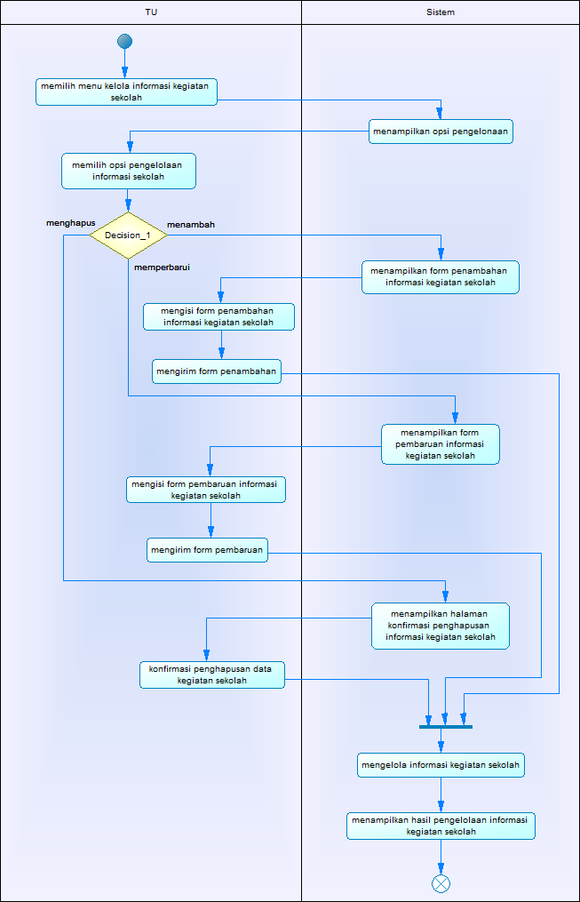

* + - 1. **Diagram Sekuen : Mengelola Informasi Kegiatan Sekolah**

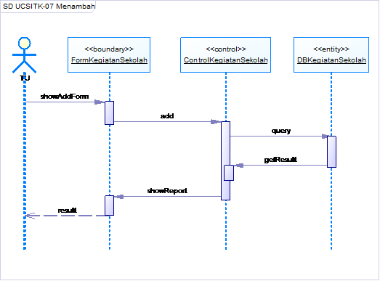

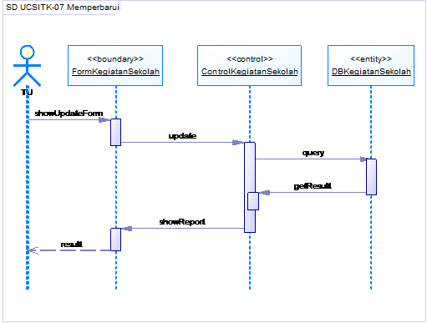

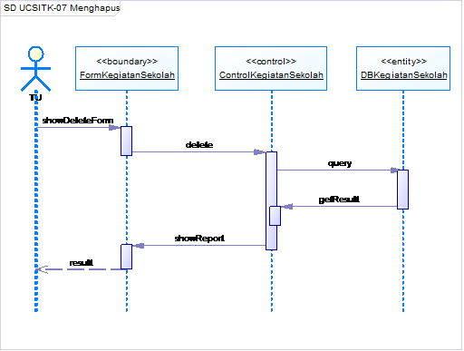

* + - 1. **Diagram Kolaborasi : Mengelola Informasi Kegiatan Sekolah**

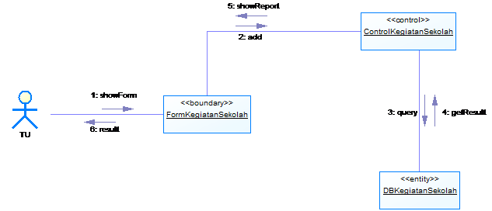

### Fungsi 8 : Menilai Guru

#### Skenario : Menilai Guru

|  |  |
| --- | --- |
| **Nama Usecase** | **Menilai guru** |
| Nomor | UCSITK-11 |
| Deskripsi | Kepala sekolah melakukan penilaian terhadap performa guru ketika mengajar |
| Aktor | Kepala Sekolah |
| Kondisi Awal | Kepala Sekolah berada di halaman utama administrator |
| Kondisi Akhir | Sistem menampilkan hasil penilaian guru |
| Alur Normal | 1. Kepala sekolah memilih menu penilaian guru 2. Sistem menampilkan daftar nama guru 3. Kepala sekolah memilh nama guru yang akan dinilai 4. Sistem menampilkan form penilaian guru 5. Kepala sekolah mengisi form penilaian guru 6. Kepala Sekolah memilih simpan 7. Sistem mencatat hasil penilaian guru   A1. Kepala Sekolah benar dalam mengisi form penilaian guru  A2. Kepala Sekolah kurang dalam mengisi form penilaian guru   1. Sistem menampilkan hasil penilaian guru |
| Alur Alternatif | A1. Kepala Sekolah benar mengisi form penilaian guru  A1.1 Sistem menampilkan pesan “Data berhasil disimpan”  A2. Kepala Sekolah kurang dalam mengisi form penilaian guru  A2.1 Sistem menampilkan pesan “Data yang dimasukkan kurang lengkap”  A2.2 Sistem kembali ke halaman penilaian guru |
| Exception | - |

#### Diagram Aktivitas : Menilai Guru



#### Diagram Sekuen : Menilai Guru

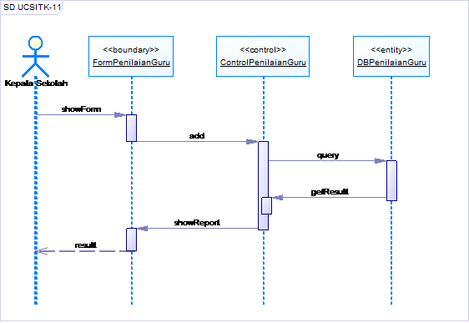

#### Diagram Kolaborasi : Menilai Guru



### Fungsi 9 : Menyetujui Laporan Perkembangan Anak

#### Skenario : Menyetujui Laporan Perkembangan Anak

|  |  |
| --- | --- |
| **Nama Usecase** | **Menyetujui laporan perkembangan anak** |
| Nomor | UCSITK-12 |
| Deskripsi | Kepala Sekolah dapat menyetujui atau tidak menyetujui data laporan perkembangan anak yang diajukan oleh guru melalui sistem informasi |
| Aktor | Kepala Sekolah |
| Kondisi Awal | User kepala sekolah telah berada di halaman awal sistem informasi dan memiliki hak akses sebagai kepala sekolah |
| Kondisi Akhir | Data laporan perkembangan anak yang disetujui telah disimpan ke dalam database oleh sistem |
| Alur Normal | 1. User kepala sekolah memilih menu laporan perkembangan anak 2. Sistem menampilkan daftar nama murid 3. User kepala sekolah memilih nama murid 4. Sistem menampilkan list semester dari nama murid yang dipilih 5. User kepala sekolah memilih semester 6. Sistem menampilkan data laporan perkembangan anak yang telah dibuat oleh user guru atau yang sudah direvisi kepala sekolah 7. User kepala sekolah memilih tombol setujui/revisi 8. User kepala sekolah memilih tombol setujui 9. User kepala sekolah memilih tombol revisi |
| Alur Alternatif | 1. User kepala sekolah memilih tombol setujui 2. Sistem menampilkan peringatan “data telah disetujui” 3. Sistem menampilkan data laporan perkembangan anak yang telah dibuat oleh guru dan disetujui oleh kepala sekolah 4. User kepala sekolah memilih tombol revisi 5. Sistem menampilkan form revisi 6. User kepala sekolah menginputkan data revisi 7. User kepala sekolah memilih tombol simpan 8. Sistem menampilkan peringatan “data telah disimpan” 9. Sistem kembali menampilkan data laporan perkembangan anak yang telah dibuat oleh user guru dan direvisi oleh user kepala sekolah |
| Exception | 1. Sistem tidak dapat menyimpan data ke dalam database 2. Sistem tidak bisa mengakses database 3. Murid yang dipilih oleh user kepala sekolah sudah disetujui laporan perkembangannya sebelumnya, data hanya bisa dilihat tanpa direvisi atau disetujui lagi |

#### Diagram Aktivitas : Menyetujui Laporan Perkembangan Anak

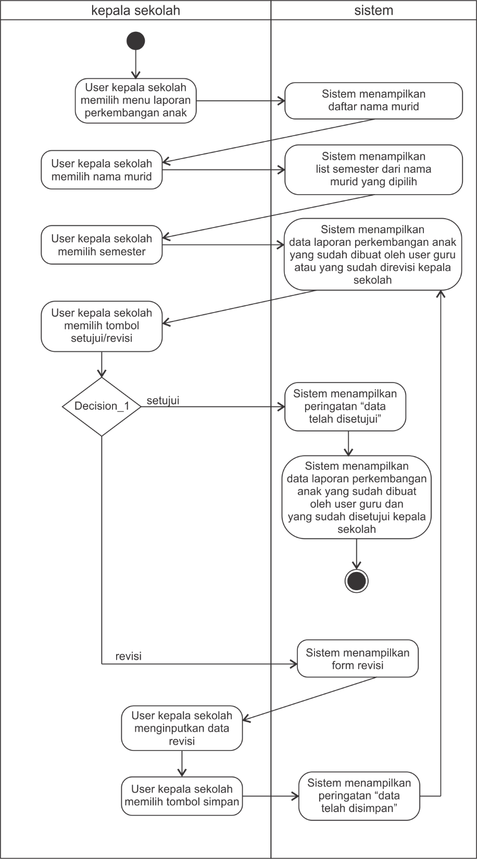

#### Diagram Sekuen : Menyetujui Laporan Perkembangan Anak



#### Diagram Kolaborasi : Menyetujui Laporan Perkembangan Anak



### Fungsi 10 : Memverifikasi Penampilan Laporan Perkembangan Anak

#### Skenario : Memverifikasi Penampilan Laporan Perkembangan Anak

|  |  |
| --- | --- |
| **Nama Usecase** | **Memverifikasi penampilan laporan perkembangan anak** |
| Nomor | UCSITK-13 |
| Deskripsi | Kepala sekolah mengizinkan laporan perkembangan anak (buku rapor online) agar dapat dilihat melalui akun wali murid, setelah wali murid mengambil buku rapor secara langsung |
| Aktor | Kepala Sekolah |
| Kondisi Awal | Kepala Sekolah berada di halaman utama administrator |
| Kondisi Akhir | Sistem menampilkan hasil verifikasi penampilan laporan perkembangan anak |
| Alur Normal | 1. Kepala sekolah memilih menu verifikasi penampilan laporan perkembangan 2. Sistem menampilkan daftar nilai perkembangan anak 3. Kepala sekolah memilih nilai perkembangan anak yang akan diverifikasi penampilannya 4. Sistem memverifikasi penampilan nilai perkembangan anak 5. Sistem menampilkan hasil verifikasi penampilan nilai perkembangan anak |
| Alur Alternatif | - |
| Exception | - |

#### Diagram Aktivitas : Memverifikasi Penampilan Laporan Perkembangan Anak

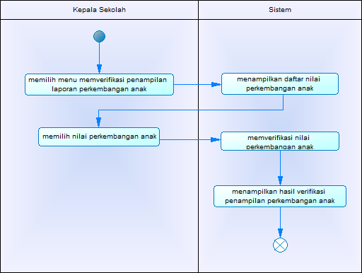

#### Diagram Sekuen

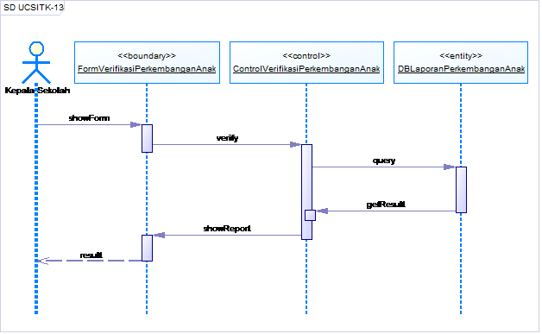

#### Diagram Kolaborasi

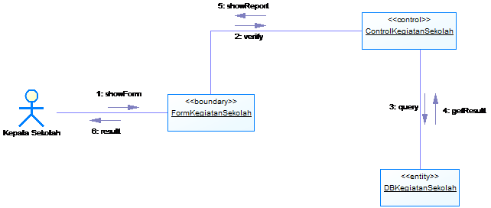

### Fungsi 11 : Input Absensi Murid

#### Skenario : Input Absensi Murid

|  |  |
| --- | --- |
| **Nama Usecase** | **Input absensi murid** |
| Nomor | UCSITK-21 |
| Deskripsi | Guru memasukkan absensi murid |
| Aktor | Guru |
| Kondisi Awal | Guru berada di halaman utama dan telah login sebagai user guru |
| Kondisi Akhir | Sistem menampilkan absensi murid |
| Alur Normal | 1. Guru memilih menu input absensi murid 2. Sistem menampilkan form input absensi murid 3. Guru mengisi form absensi murid 4. Guru memilih simpan 5. Sistem mencatat hasil input absensi murid   A1. Guru benar mengisi form absensi murid  A2. Guru kurang dalam mengisi form absensi murid   1. Sistem menampilkan absensi murid |
| Alur Alternatif | A1. Guru benar mengisi form absensi murid  A1.1 Sistem menampilkan pesan “Data berhasil disimpan”  A2. Guru benar mengisi form absensi murid  A2.1 Sistem menampilkan pesan “Data yang dimasukkan kurang lengkap”  A2.2 Sistem kembali ke halaman absensi murid |
| Exception | - |

#### Diagram Aktivitas : Input Absensi Murid



#### Diagram Sekuen : Input Absensi Murid

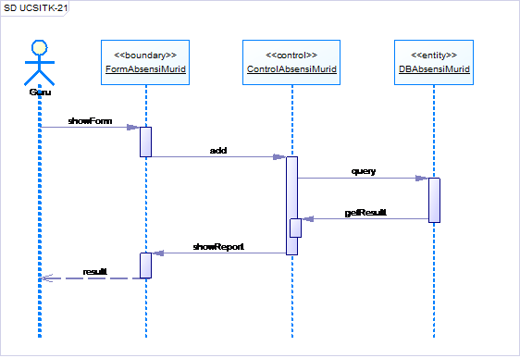

#### Diagram Kolaborasi : Input Absensi Murid



### Fungsi 12 : Menilai Perkembangan Murid

#### Skenario : Menilai Perkembangan Murid

|  |  |
| --- | --- |
| **Nama Usecase** | **Menilai perkembangan murid** |
| Nomor | UCSITK-22 |
| Deskripsi | Guru menginputkan rekap data perkembangan anak ke dalam sistem |
| Aktor | Guru |
| Kondisi Awal | User guru telah berada di halaman awal sistem informasi dan memiliki hak akses sebagai guru |
| Kondisi Akhir | Data perkembangan anak telah disimpan ke dalam database oleh sistem |
| Alur Normal | 1. User guru memilih menu data perkembangan anak 2. Sistem menampilkan daftar nama murid 3. User guru memilih nama murid 4. Sistem menampilkan list semester dari nama murid yang dipilih 5. User guru memilih semester 6. Sistem menampilkan form data perkembangan anak 7. User guru menginputkan rekap data perkembangan anak 8. User guru memilih tombol simpan 9. Sistem menampilkan peringatan “data telah disimpan” 10. Sistem menampilkan data laporan perkembangan anak yang sudah dibuat oleh user guru |
| Alur Alternatif | - |
| Exception | 1. Sistem tidak dapat menyimpan data ke dalam database 2. Sistem tidak bisa mengakses database |

#### Diagram Aktivitas : Menilai Perkembangan Murid

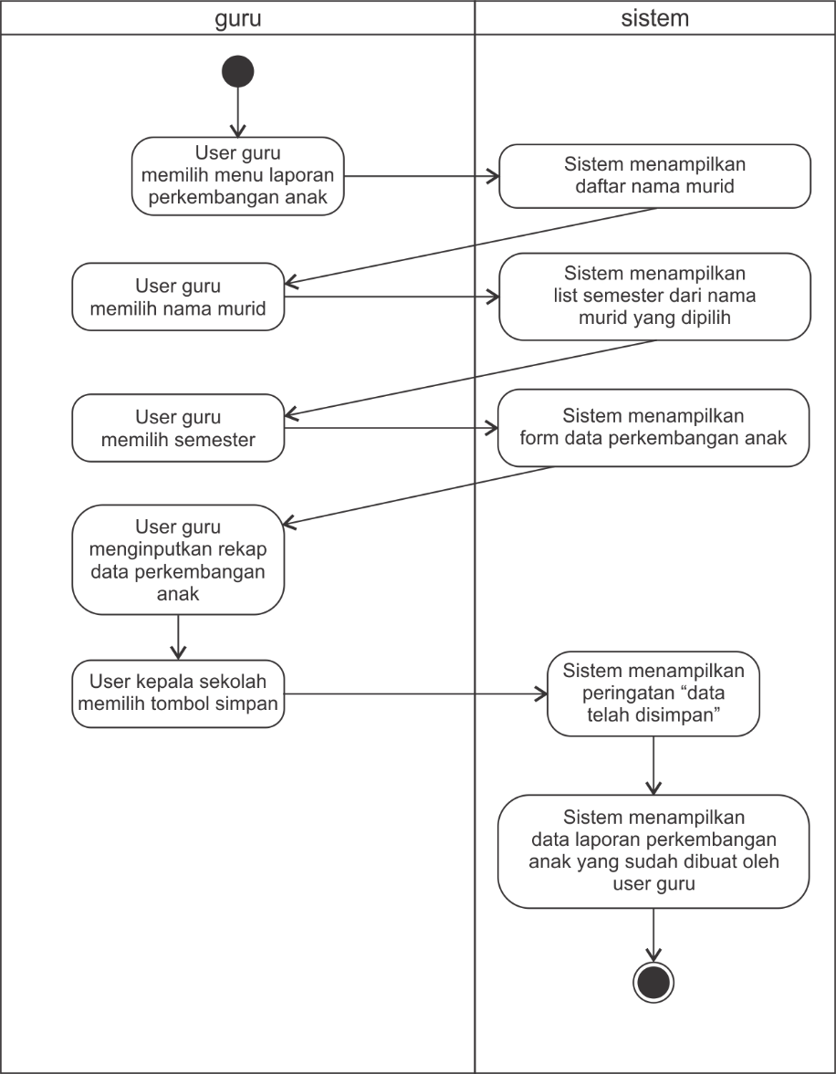

#### Diagram Sekuen



#### Diagram Kolaborasi



### Fungsi 13 : Input Rencana Pembelajaran

#### Skenario : Input Rencana Pembelajaran

|  |  |
| --- | --- |
| **Nama Usecase** | **Input rencana pembelajaran** |
| Nomor | UCSITK-23 |
| Deskripsi | Kepala sekolah mengizinkan laporan perkembangan anak (buku rapor online) agar dapat dilihat melalui akun wali murid, setelah wali murid mengambil buku rapor secara langsung |
| Aktor | Guru |
| Kondisi Awal | Guru berada di halaman utama akses guru |
| Kondisi Akhir | Sistem menampilkan hasil input rencana pembelajaran |
| Alur Normal | 1. Guru memilih input rencana pembelajaran 2. Sistem menampilkan form input rencana pembelajaran 3. Guru mengisi form rencana pembelajaran 4. Guru memilih kirim form rencana pembelajaran 5. Sistem memproses input rencana pembelajaran 6. Sistem menampilkan hasil input rencana pembelajaran |
| Alur Alternatif | - |
| Exception | - |

#### Diagram Aktivitas : Input Rencana Pembelajaran

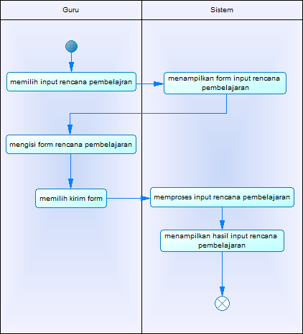

#### Diagram Sekuen : Input Rencana Pembelajaran

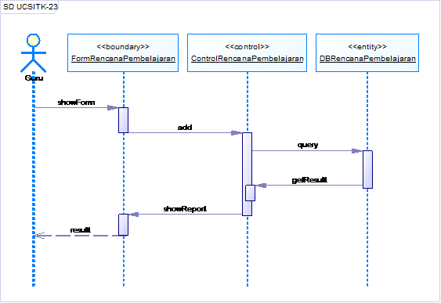

#### Diagram Kolaborasi : Input Rencana Pembelajaran

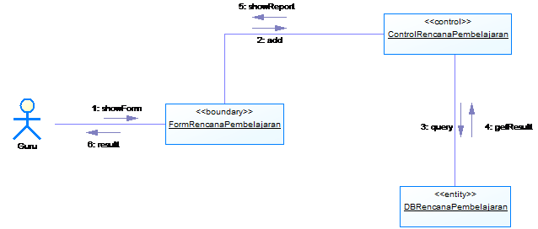

### Fungsi 14 : Mendaftarkan Anak

#### Skenario : Mendaftarkan Anak

|  |  |
| --- | --- |
| **Nama Usecase** | **Mendaftarkan Anak** |
| Nomor | UCSITK-31 |
| Deskripsi | Orang tua mendaftarkan anak untuk menjadi siswa TK Sepuluh Nopember dengan mengisi form pendaftaran yang telah disediakan oleh sistem |
| Aktor | Orang tua |
| Kondisi Awal | Wali murid berada di halaman awal |
| Kondisi Akhir | Sistem menampilkan pesan “Data pendaftaran berhasil disimpan” |
| Alur Normal | 1. Orang tua memilih menu Pendaftaran Peserta Didik Baru 2. Sistem menampilkan form Pendaftaran Peserta Didik Baru 3. Orang tua mengisi form Pendaftaran Peserta Didik Baru 4. Orang tua memilih simpan 5. Sistem mencatat isian form pendaftaran yang telah diisi oleh orang tua   A1. Orang tua benar mengisi form pendaftaran  A2. Orang tua salah mengisi form pendaftaran |
| Alur Alternatif | A1. Orang tua benar mengisi form pendaftaran  A1.1 Sistem menampilkan pesan “Data berhasil disimpan”  A2. Orang tua salah mengisi form pendaftaran  A2.1 Sistem menampilkan pesan “Data yang dimasukkan tidak valid”  A2.2 Sistem kembali ke halaman Pendaftaran Peserta Didik Baru |
| Exception | - |

#### Diagram Aktivitas : Mendaftarkan Anak



#### Diagram Sekuen

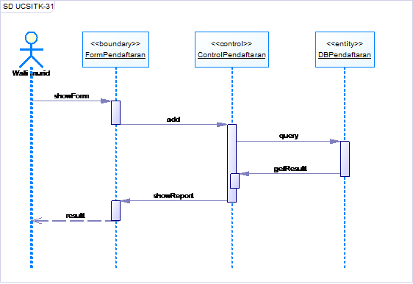

#### Diagram Kolaborasi



### Fungsi 15 : Melihat Laporan Perkembangan Anak

#### Skenario : Melihat Laporan Perkembangan Anak

|  |  |
| --- | --- |
| **Nama Usecase** | **Melihat Laporan Perkembangan Anak** |
| Nomor | UCSITK-32 |
| Deskripsi | Wali murid (orang tua) dapat melihat informasi perkembangan anak selama anak berada di TK Sepuluh Nopember |
| Aktor | Wali murid |
| Kondisi Awal | User wali murid berada di halaman awal sistem informasi dan telah login |
| Kondisi Akhir | User wali murid mendapatkan informasi perkembangan anak |
| Alur Normal | 1. User wali murid memilih menu laporan perkembangan anak 2. Sistem menampilkan informasi laporan perkembangan anak |
| Alur Alternatif | - |
| Exception | Sistem tidak menampilkan informasi laporan perkembangan anak karena belum ada data laporan perkembangan anak |

#### Diagram Aktivitas

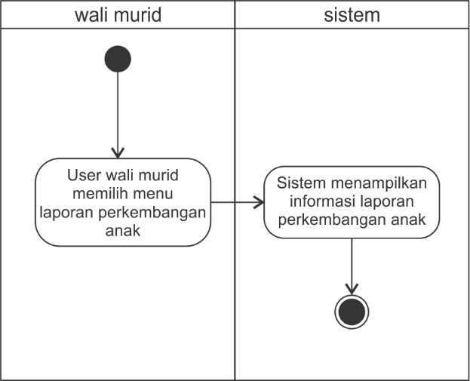

#### Diagram Sekuean



#### Diagram Kolaborasi



### Fungsi 16 : Melihat Rencana Pembelajaran

#### Skenario : Melihat Rencana Pembelajaran

|  |  |
| --- | --- |
| **Nama Usecase** | **Melihat rencana pembelajaran** |
| Nomor | UCSITK-33 |
| Deskripsi | Wali murid (orang tua) dapat melihat rencana pembelajaran oleh kelas yang diikuti anaknya dalam minggu ini |
| Aktor | Wali murid |
| Kondisi Awal | Wali murid berada di halaman awal dan telah terautentikasi |
| Kondisi Akhir | Sistem menampilkan rencana pembelajaran mingguan |
| Alur Normal | 1. Pengguna memilih melihat rencana pembelajaran 2. Sistem menampilkan rencana pembelajaran mingguan |
| Alur Alternatif | - |
| Exception | - |

#### Diagram Aktivitas : Melihat Rencana Pemebelajaran

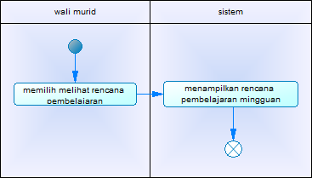

#### Diagram Sekuen : Melihat Rencana Pembelajaran

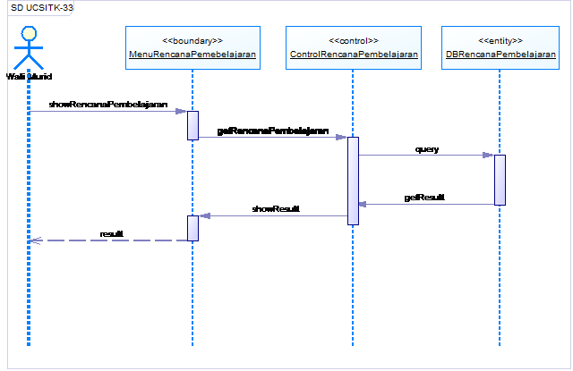

#### Diagram Kolaborasi : Melihat Rencana Pembelajaran

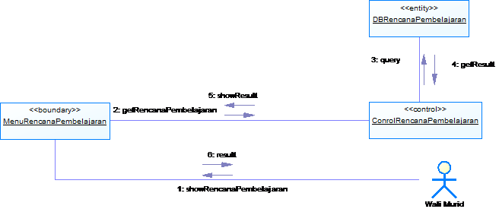

### Fungsi 17 : Melihat Profil Sekolah

#### Skenario : Melihat Profil Sekolah

|  |  |
| --- | --- |
| **Nama Usecase** | **Melihat profil sekolah** |
| Nomor | UCSITK-34 |
| Deskripsi | Wali murid (orang tua) dapat melihat profil sekolah TK Sepuluh Nopember |
| Aktor | Wali Murid (orang tua) |
| Kondisi Awal | Berada di halaman awal sistem informasi |
| Kondisi Akhir | Orang tua mendapatkan informasi profil sekolah |
| Alur Normal | 1. Orang tua memilih menu profil sekolah 2. Sistem menampilkan profil sekolah |
| Alur Alternatif | - |
| Exception | - |

#### Diagram Aktivitas : Melihat Profil Sekolah



#### Diagram Sekuen : Melihat Profil Sekolah



#### Diagram Kolaborasi : Melihat Profil Sekolah



### Fungsi 18 : Melihat Informasi Kegiatan Sekolah

#### Skenario : Melihat Informasi Kegiatan Sekolah

|  |  |
| --- | --- |
| **Nama Usecase** | **Melihat Informasi Kegiatan Sekolah** |
| Nomor | UCSITK-35 |
| Deskripsi | Wali murid (orang tua) dapat melihat informasi tentang kegiatan yang telah dilakukan oleh TK Sepuluh Nopember |
| Aktor | Wali murid |
| Kondisi Awal | User wali murid berada di halaman awal sistem informasi |
| Kondisi Akhir | User wali murid mendapatkan informasi kegiatan yang telah dilakukan oleh TK Sepuluh Nopember |
| Alur Normal | 1. User wali murid memilih menu Kegiatan Sekolah 2. Sistem menampilkan informasi tentang kegiatan sekolah |
| Alur Alternatif | - |
| Exception | Sistem tidak bisa mengakses database |

#### Diagram Aktivitas : Melihat Informasi Kegiatan Sekolah

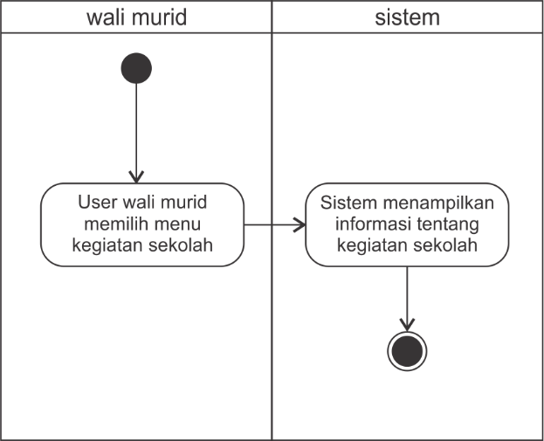

#### Diagram Sekuen : Melihat Informasi Kegiatan Sekolah



#### Diagram Kolaborasi : Melihat Informasi Kegiatan Sekolah



## Deskripsi Kelas-kelas

### Diagram Kelas

### Deskripsi Domain Persoalan

Tabel 3 Deskripsi Kelas Domain Persoalan

| No. | Nama | Metode | Atribut | Tugas |
| --- | --- | --- | --- | --- |
|  |  |  |  |  |
|  |  |  |  |  |

### Deskripsi Kelas Pengendali

Tabel 4 Deskripsi Kelas Pengendali

| No. | Nama | Metode | Atribut | Tugas |
| --- | --- | --- | --- | --- |
| 1. | ControlBarang | Validate Barang | statusBarang, idBarang, Nama Barang | Validasi status barang |
| 2. | ControlDataSewa | Validate Penyewaan | statusPenyewaan, Tanggal Penyewaan | Validasi Nomor Penyewaan |

### Deskripsi Kelas *Entity (Persisten)*

**CDM UNTUK SITK**

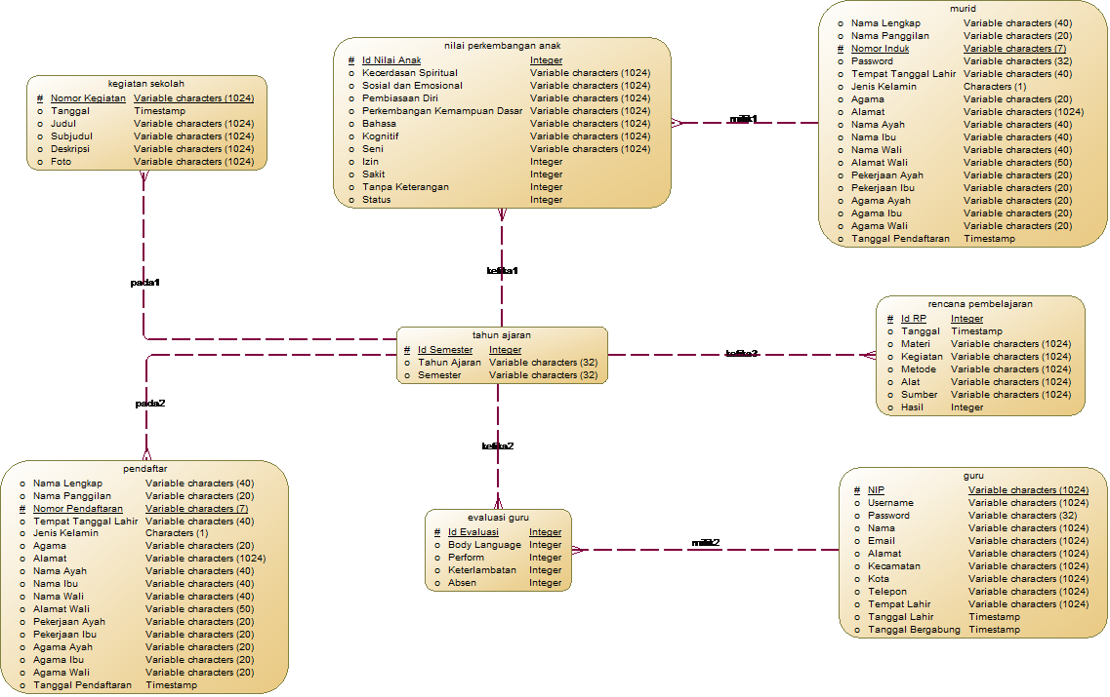

Tabel 5 Deskripsi Kelas *Entity*

| No. | Nama | Atribut | Metode | Tugas |
| --- | --- | --- | --- | --- |
| 1. | barang | idBarang, NamaBarang, JenisBarang, HargaBarang, StatusBarang | * + TampilBarang, TambahBarang, HapusBarang, UbahBarang | Mengelola pengelolaan terhadap persediaan barang / alat-alat pesta termasuk manipulasi data barang. |
| 2. | pekerja | idPekerja, NamaPekerja, JenisKelamin, UsiaPekerja, TelpPekerja, AlamatPekerja, GajiPekerja, StatusPekerja | * + TampilPekerja, TambahPekerja, HapusPekerja, CariPekerja | Mengelola data pekerja termasuk pendaftaran pekerja, melihat dan hapus. |

### Deskripsi Kelas *Boundary*

Tabel 6 Deskripsi Kelas *Boundary*

| No. | Nama | Atribut | Metode | Tugas |
| --- | --- | --- | --- | --- |
| 1 | FormBarang | idBarang, NamaBarang, JenisBarang, HargaBarang, StatusBarang | * + Tambah Barang, UbahBarang | Menyediakan form GUI untuk mengelola data barang / alat-alat pesta |
| 2. | FormDataSewa | idSewa, JenisSewa, TanggalSewa | * + Tambah DataSewa, UbahDataSewa | Menyediakan form GUI untuk mengelola data sewa yang baru maupun yang sudah ada |
| 3. | FormSchedule | idPekerja, NamaPekerja | * + Tambah Schedule, UbahSchedule | Menyediakan form GUI untuk mengelola Schdelue bagi para pekerja |

## Deskripsi Proses dan Data

**DFD Level 0 SITK**

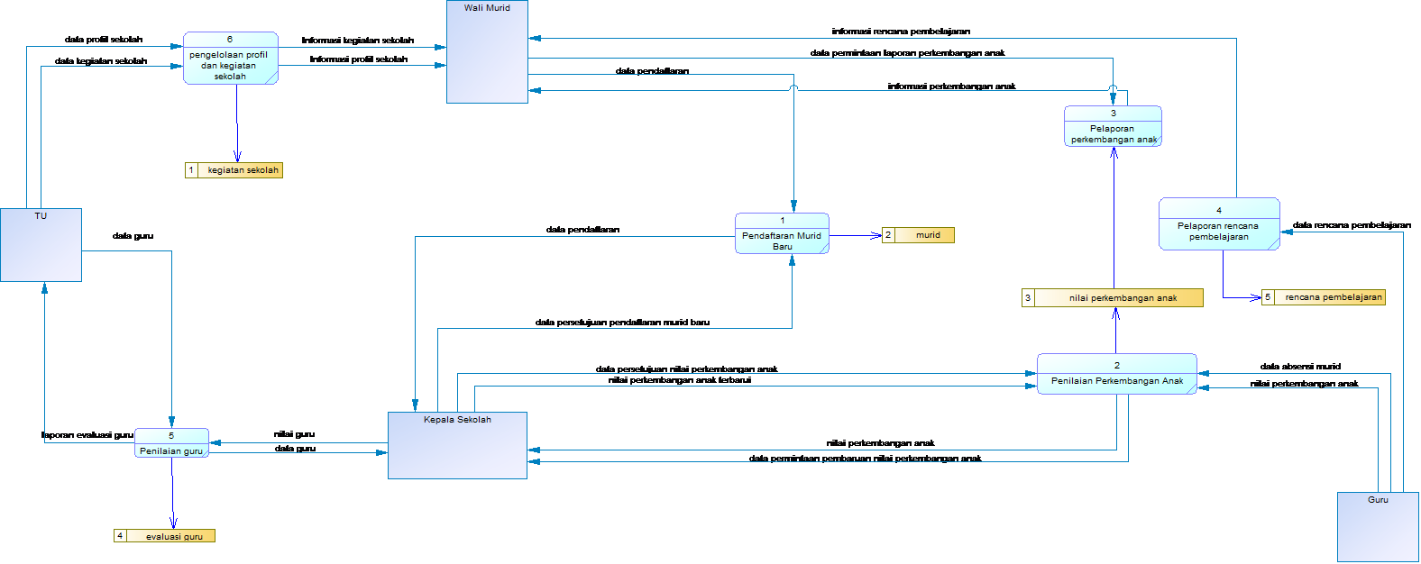

**DFD Level 1 SITK**

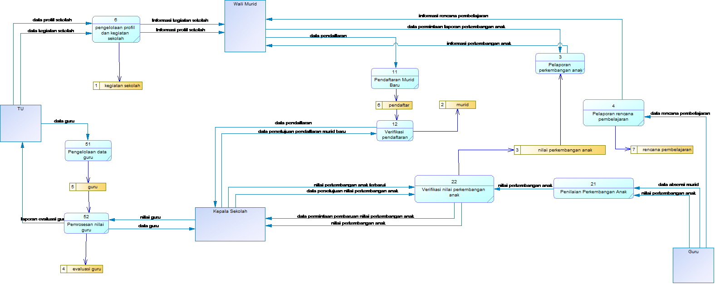

## Kebutuhan Non Fungsional

Tabel 7 Deskripsi Kebutuhan Non Fungsional

| **SKPL-Id** | **Parameter** | **Kebutuhan** |
| --- | --- | --- |
| SKPL-N01 | Availability | Aplikasi ini dirancang dapat tersedia 24 jam. |
| SKPL-N02 | Reliability | Aplikasi ini dirancang menggunakan jaringan internet sehingga dapat menjamin integritas data. |
| SKPL-N03 | Ergonomy | Aplikasi mempunyai desain yang menarik dan dibuat semudah mungkin untuk digunakan. Sehingga mempermudah pemakainya. |
| SKPL-N04 | Portability | Aplikasi dapat dijalankan melalui perangkat keras yang terkoneksi dengan jaringan internet dan memiliki web browser |
| SKPL-N05 | Response time | Response time paling lama 8 detik. |
|  | Safety | Aman karena tidak menggunakan hal-hal yang menyebabkan kerusakan ataupun bahaya. |
| SKPL-N06 | Security | Aplikasi ini dibangun diatas kerangka kerja yang mengakomodasi keamanan serta pembagian hak akses bagi user tertentu |
| SKPL-N07 | Bahasa komunikasi | Menggunakan bahasa Indonesia karena pengguna merupakan kewarganegaraan Indonesia. |

## Batasan Perancangan

1. SITK hanya direkomendasi di sistem operasi Windows dan Linux.

2. Antarmuka hanya berupa tampilan menu yang sederhana.

3. SITK akan dibangun menggunakan bahasa HTML dan PHP.

1. Software pendukung yang digunakan adalah DBMS SQL-Server, XAMPP, PHPStorm dan Sublime text

## Ringkasan Kebutuhan

### Ringkasan Kebutuhan Fungsional

Tabel 8 Ringkasan Kebutuhan Fungsional

| **SKPL-Id** | **Keterangan** |
| --- | --- |
| SKPL-F1 | Mendaftarkan anak |
| SKPL-F2 | Melihat laporan perkembangan anak |
| SKPL-F3 | Melihat rencana pembelajaran |
| SKPL-F4 | Melihat profil sekolah |
| SKPL-F5 | Melihat informasi kegiatan sekolah |
| SKPL-F6 | Membuat user wali murid |
| SKPL-F7 | Membuat user guru |
| SKPL-F8 | Menginput absensi guru |
| SKPL-F9 | Mengelola data guru |
| SKPL-F10 | Mengelola data siswa |
| SKPL-F11 | Mengelola profil sekolah |
| SKPL-F12 | Mengelola informasi kegiatan sekolah |
| SKPL-F13 | Menilai guru |
| SKPL-F14 | Menyetujui laporan perkembangan anak |
| SKPL-F15 | Memverifikasi penampilan laporan perkembangan anak |
| SKPL-F16 | Menginput absensi murid |
| SKPL-F17 | Menilai perkembangan murid |
| SKPL-F18 | Menginput rencana pembelajaran |

### Ringkasan Kebutuhan Non Fungsional

Tabel 9 Ringkasan Kebutuhan Non Fungsional

| **SKPL-Id** | **Parameter** | **Kebutuhan** |
| --- | --- | --- |
| SKPL-N01 | Availability | Aplikasi ini dirancang dapat tersedia 24 jam. |
| SKPL-N02 | Reliability | Aplikasi ini dirancang menggunakan jaringan internet sehingga dapat menjamin integritas data. |
| SKPL-N03 | Ergonomy | Aplikasi mempunyai desain yang menarik dan dibuat semudah mungkin untuk digunakan. Sehingga mempermudah pemakainya. |
| SKPL-N04 | Portability | Aplikasi dapat dijalankan melalui perangkat keras yang terkoneksi dengan jaringan internet dan memiliki web browser |
| SKPL-N05 | Response time | Response time paling lama 8 detik. |
|  | Safety | Aman karena tidak menggunakan hal-hal yang menyebabkan kerusakan ataupun bahaya. |
| SKPL-N06 | Security | Aplikasi ini dibangun diatas kerangka kerja yang mengakomodasi keamanan serta pembagian hak akses bagi user tertentu |
| SKPL-N07 | Bahasa komunikasi | Menggunakan bahasa Indonesia karena pengguna merupakan kewarganegaraan Indonesia. |